B1: Làm như bình thường, dùng tool gen ra các file *.cs, *Model.js, *ViewModel.cs, Index.cshtml.

B2: Chép file GenerateValidation.tt vào Project đang làm, Chỉnh lại cái thông số như myNameSpace (Đỏ) và myModelList(Cam) ứng với trong thư mục Model, sau đó lưu lại (Ctrl+s).

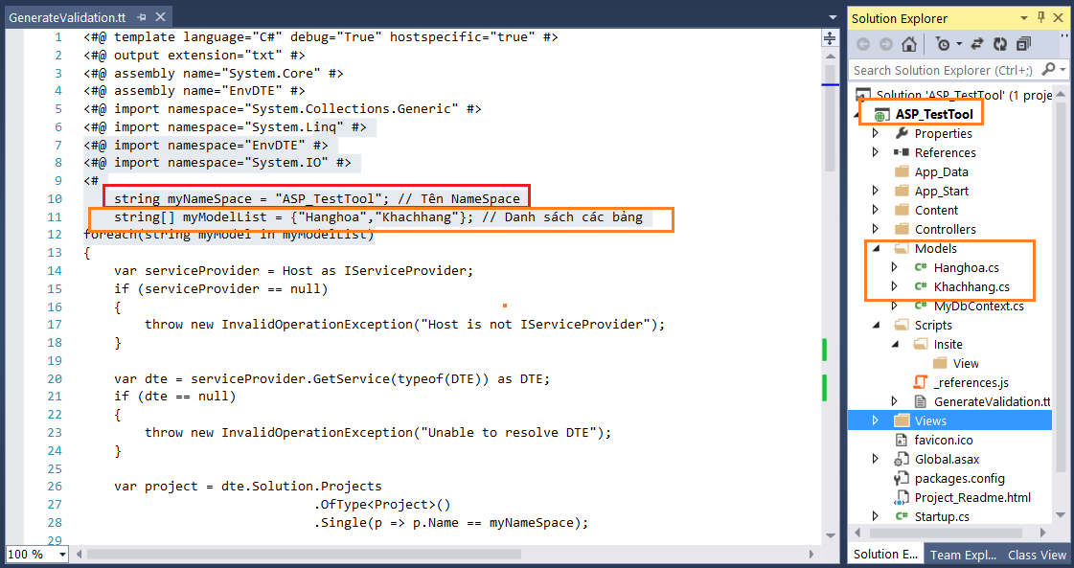

B3: Sau đó chương trình tự động mở thư mục **ModelValidation** bây h chỉ cần copy các file này vào project, thường thì sẻ GenTool sẻ có tham chiếu đến file này ở trong view rồi, chỉ việc đặt trùng thư mục với Model và ViewModel là xong nhưng tốt nhất cứ tự kiểm tra, Include lại **chú** **ý** là file *ModelValidation phải được Include **trước** **ViewModel**.

